10 занятий на новогодних праздниках
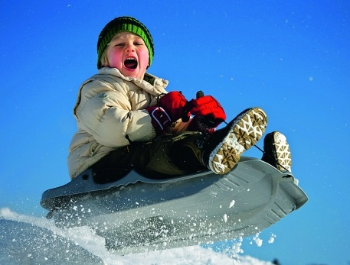
Итак, долгожданные праздники в самом разгаре. Хочется взять от них по максимуму: и скатиться с самой большой горки в городе, и выучить детские новогодние стишки из книжки, и посмотреть на все новогодние ёлки в городе.
Предлагаем вам 10 идей для отличного времяпрепровождения с детьми на праздниках. Но не стоит перегружать маленьких и планировать кучу активностей в один день. Распланируйте праздники так, чтобы ежедневно происходило что-то интересное. А мы дадим вам несколько идей:
1. Каток.
Первое, что приходит в голову — схватить коньки и отправиться в ближайший парк на лёд. Не противьтесь искушению и проведите целый день на катке. Не забудьте захватить термос с горячим какао.
2. Горка
Можно отправиться на одну из тьюбинг-площадок, где можно скатиться всем вместе с огромной горы на надувном круге. А можно просто взять ледянку или даже кусочек линолеума и пойти покорять вершины поменьше в соседнем дворе.
3. Семейный фото-вечер
Наверняка за год у вас накопилось много снимков и чудесных воспоминаний. Купите или сделайте альбом, куда поместите самые прекрасные из фотографий. Не забудьте придумать забавные подписи.
4. Контактный зоопарк
Сейчас маленькие уголки с симпатичными животными открываются во многих развлекательных и торговых центрах. Уверены, рядом с вашим домом есть такое место. Лемуры, еноты, козочки и другие звери будут интересны как совсем малышам, так и детям постарше.
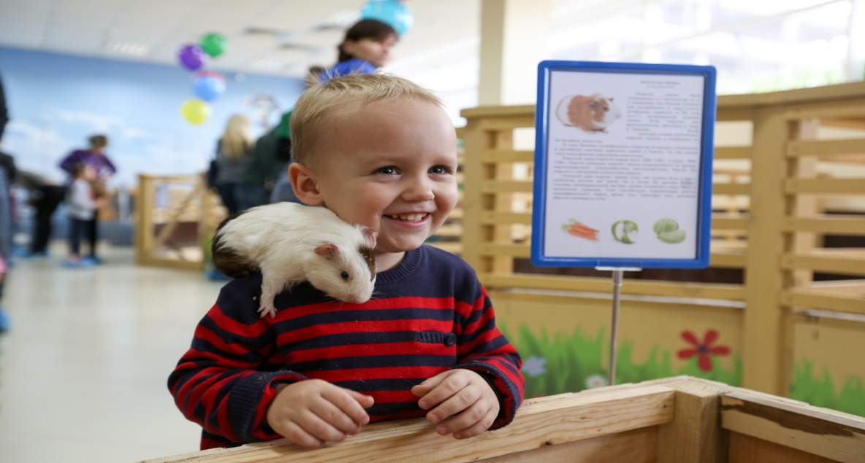
5. Цирк
Новогодние цирковые представления — это сказка и для детей, и для взрослых. Большая ёлка и акробаты под куполом, весёлые клоуны и Дедушка Мороз... Не лишайте себя возможности увидеть всю эту красоту в живую.
6. Ёлка
Какие же каникулы без детских ёлок? Не забудьте с ребёнком подготовить карнавальный костюм и выучить стишок.
7. Снежная прогулка
Повезло, и в этот день был снегопад? Скорее выбегайте на улицу, чтобы делать «ангелов» в сугробах, кидаться снежками и лепить снеговиков.
8. Научный музей
В последнее время всё большую и большую популярность набирают музеи для юных экспериментаторов. Здесь очень здорово, так как можно трогать всё своими руками и почувствовать себя на несколько мгновений настоящими учёными.
9. Океанариум
Посмотреть на морских обитателей и узнать побольше о их жизни. Впечатлений будет море!
10. Мастер-класс
Сейчас много детских мастер-классов, а в праздники многие компании делают их бесплатными. Ребёнку будет интересно попробовать сделать своими руками пиццу, глиняную кружку или мягкую игрушку.

